Laborator 2 – partea 2

Constante numerice:

Constante intregi:

-Documentatie: https://en.cppreference.com/w/cpp/language/integer_literal

-Automat finit:

-decimal literal:

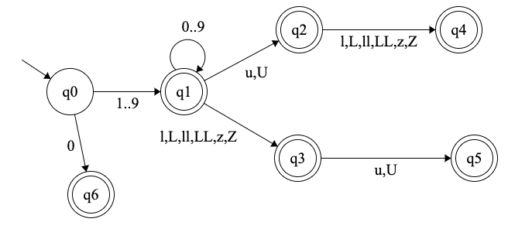

-octal literal:

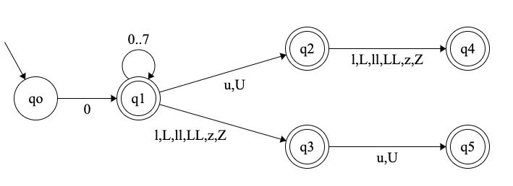

-hex literal:

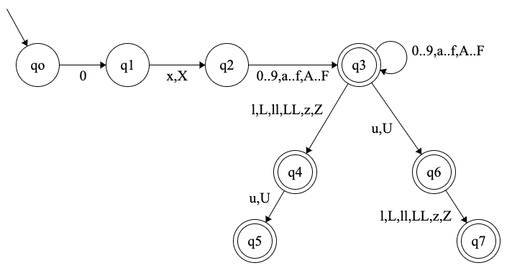

-binary literal:

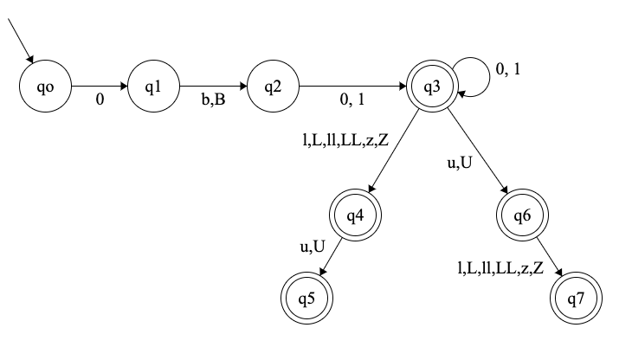

Constante reale:

-Documentatie: https://en.cppreference.com/w/cpp/language/floating_literal

-Automat finit:

-digit-sequence decimal-exponent suffix(optional)

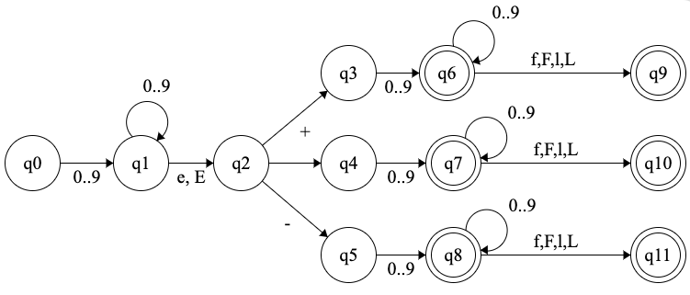

-digit-sequence . decimal-exponent(optional) suffix(optional)

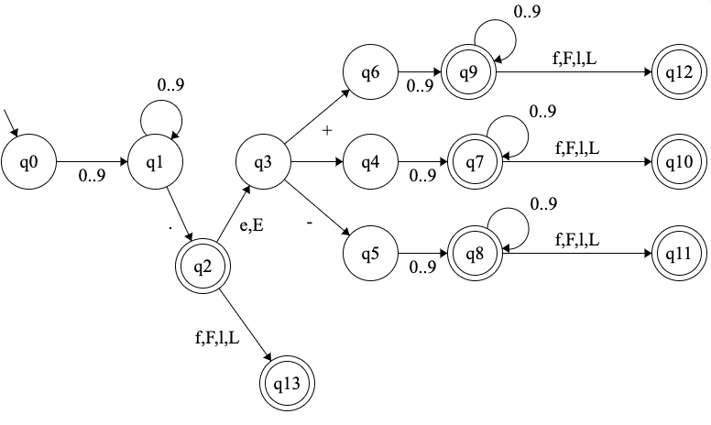

-digit-sequence(optional) . digit-sequence decimal-exponent(optional) suffix(optional)

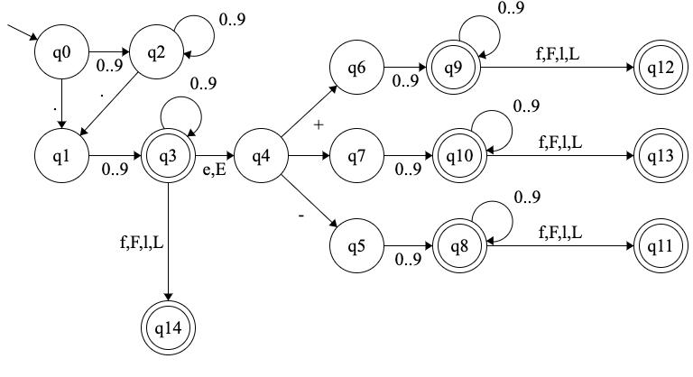

-0x | oX hex-digit-sequence hex-exponent suffix(optional)

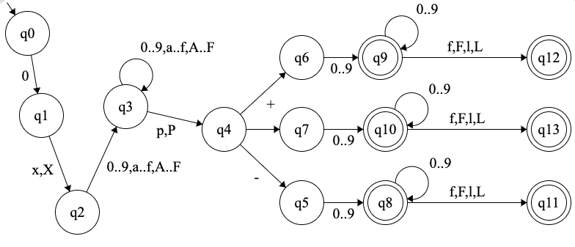
-0x | oX hex-digit-sequence . hex-exponent suffix(optional)

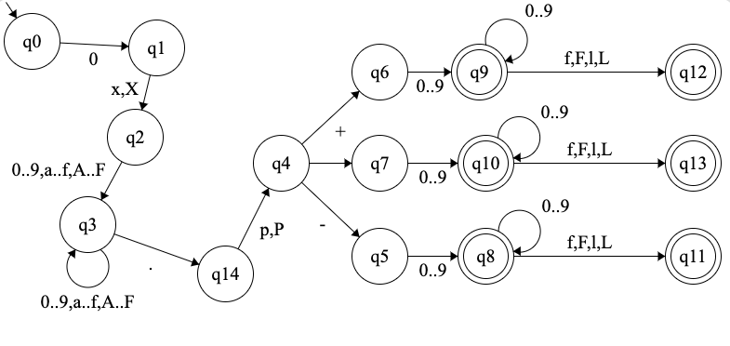

-0x | oX hex-digit-sequence(optional) . hex-digit-sequence hex-exponent suffix(optional)

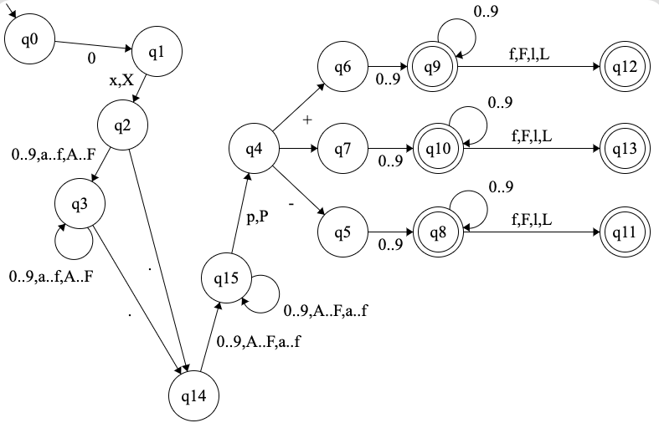

Identificatori:

-Automat finit:

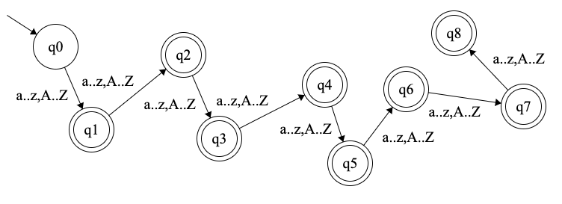

Fisiere de intrare:

Constante intregi:

-decimal literal:

q0
36
q0 q6 0 1
qo q1 1 1
qo q1 2 1
qo q1 3 1
qo q1 4 1
qo q1 5 1
qo q1 6 1
qo q1 7 1
qo q1 8 1
qo q1 9 1
q1 q1 0 1
q1 q1 1 1
q1 q1 2 1
q1 q1 3 1
q1 q1 4 1
q1 q1 5 1
q1 q1 6 1
q1 q1 7 1
q1 q1 8 1
q1 q1 9 1
q1 q2 u 1
q1 q2 U 1
q1 q3 l 1
q1 q3 L 1
q1 q3 ll 1
q1 q3 LL 1
q1 q3 z 1
q1 q3 Z 1
q2 q4 l 1
q2 q4 L 1
q2 q4 ll 1
q2 q4 LL 1
q2 q4 z 1
q2 q4 Z 1
q3 q5 u 1
q3 q5 U 1

- octal-literal:

q0
25
qo q1 0 1
q1 q1 0 1
q1 q1 1 1
q1 q1 2 1
q1 q1 3 1
q1 q1 4 1
q1 q1 5 1
q1 q1 6 1
q1 q1 7 1
q1 q2 u 1
q1 q2 U 1
q1 q3 l 1
q1 q3 L 1
q1 q3 ll 1
q1 q3 LL 1
q1 q3 z 1
q1 q3 Z 1
q3 q5 u 1
q3 q5 U 1
q2 q4 l 1
q2 q4 L 1
q2 q4 ll 1
q2 q4 LL 1
q2 q4 z 1
q2 q4 Z 1

-hex-literal:

q0
63
q0 q1 0 0
q1 q2 x 0
q1 q2 X 0
q2 q3 0 1
q2 q3 1 1
q2 q3 2 1
q2 q3 3 1
q2 q3 4 1
q2 q3 5 1
q2 q3 6 1
q2 q3 7 1
q2 q3 8 1
q2 q3 9 1
q2 q3 a 1
q2 q3 b 1
q2 q3 c 1
q2 q3 d 1
q2 q3 e 1
q2 q3 f 1
q2 q3 A 1
q2 q3 B 1
q2 q3 C 1
q2 q3 D 1
q2 q3 E 1
q2 q3 F 1
q3 q3 0 1
q3 q3 1 1
q3 q3 2 1
q3 q3 3 1
q3 q3 4 1
q3 q3 5 1
q3 q3 6 1
q3 q3 7 1
q3 q3 8 1
q3 q3 9 1
q3 q3 a 1
q3 q3 b 1
q3 q3 c 1
q3 q3 d 1
q3 q3 e 1
q3 q3 f 1
q3 q3 A 1
q3 q3 B 1
q3 q3 C 1
q3 q3 D 1
q3 q3 E 1
q3 q3 F 1
q3 q4 l 1
q3 q4 L 1
q3 q4 LL 1
q3 q4 ll 1
q3 q4 z 1
q3 q4 Z 1
q3 q6 u 1
q3 q6 U 1
q6 q7 l 1
q6 q7 L 1
q6 q7 LL 1
q6 q7 ll 1
q6 q7 z 1
q6 q7 Z 1
q4 q5 u 1
q5 q5 U 1

-binary literal:

q0
23
q0 q1 0 0
q1 q2 b 0
q1 q2 B 0
q2 q3 0 1
q2 q3 1 1
q3 q3 0 1
q3 q3 1 1
q3 q4 l 1
q3 q4 L 1
q3 q4 LL 1
q3 q4 ll 1
q3 q4 z 1
q3 q4 Z 1
q3 q6 u 1
q3 q6 U 1
q6 q7 l 1
q6 q7 L 1
q6 q7 LL 1
q6 q7 ll 1
q6 q7 z 1
q6 q7 Z 1
q4 q5 u 1
q5 q5 U 1

Constante reale:

-digit-sequence decimal-exponent suffix(optional)

q0
96
q0 q1 0 0
q0 q1 1 0
q0 q1 2 0
q0 q1 3 0
q0 q1 4 0
q0 q1 5 0
q0 q1 6 0
q0 q1 7 0
q0 q1 8 0
q0 q1 9 0
q1 q1 0 0
q1 q1 1 0
q1 q1 2 0
q1 q1 3 0
q1 q1 4 0
q1 q1 5 0
q1 q1 6 0
q1 q1 7 0
q1 q1 8 0
q1 q1 9 0
q1 q2 e 0
q1 q2 E 0
q2 q3 + 0
q2 q5 - 0
q2 q7 0 1
q2 q7 1 1
q2 q7 2 1
q2 q7 3 1
q2 q7 4 1
q2 q7 5 1
q2 q7 6 1
q2 q7 7 1
q2 q7 8 1
q2 q7 9 1
q3 q6 0 1
q3 q6 1 1
q3 q6 2 1
q3 q6 3 1
q3 q6 4 1
q3 q6 5 1
q3 q6 6 1
q3 q6 7 1
q3 q6 8 1
q3 q6 9 1
q5 q8 0 1
q5 q8 1 1
q5 q8 2 1
q5 q8 3 1
q5 q8 4 1
q5 q8 5 1
q5 q8 6 1
q5 q8 7 1
q5 q8 8 1
q5 q8 9 1
q6 q6 0 1
q6 q6 1 1
q6 q6 2 1
q6 q6 3 1
q6 q6 4 1
q6 q6 5 1
q6 q6 6 1
q6 q6 7 1
q6 q6 8 1
q6 q6 9 1
q7 q7 0 1
q7 q7 1 1
q7 q7 2 1
q7 q7 3 1
q7 q7 4 1
q7 q7 5 1
q7 q7 6 1
q7 q7 7 1
q7 q7 8 1
q7 q7 9 1
q8 q8 0 1
q8 q8 1 1
q8 q8 2 1
q8 q8 3 1
q8 q8 4 1
q8 q8 5 1
q8 q8 6 1
q8 q8 7 1
q8 q8 8 1
q8 q8 9 1
q6 q9 f 1
q6 q9 F 1
q6 q9 l 1
q6 q9 L 1
q7 q10 f 1
q7 q10 F 1
q7 q10 l 1
q7 q10 L 1
q8 q11 f 1
q8 q11 F 1
q8 q11 l 1
q8 q11 L 1

-digit-sequence . decimal-exponent(optional) suffix(optional)

q0
101
q0 q1 0 0
q0 q1 1 0
q0 q1 2 0
q0 q1 3 0
q0 q1 4 0
q0 q1 5 0
q0 q1 6 0
q0 q1 7 0
q0 q1 8 0
q0 q1 9 0
q1 q1 0 0
q1 q1 1 0
q1 q1 2 0
q1 q1 3 0
q1 q1 4 0
q1 q1 5 0
q1 q1 6 0
q1 q1 7 0
q1 q1 8 0
q1 q1 9 0
q1 q2 . 1
q2 q13 f 1
q2 q13 F 1
q2 q13 l 1
q2 q13 L 1
q2 q3 e 0
q2 q3 E 0
q3 q6 + 0
q3 q5 - 0
q3 q7 0 1
q3 q7 1 1
q3 q7 2 1
q3 q7 3 1
q3 q7 4 1
q3 q7 5 1
q3 q7 6 1
q3 q7 7 1
q3 q7 8 1
q3 q7 9 1
q6 q9 0 1
q6 q9 1 1
q6 q9 2 1
q6 q9 3 1
q6 q9 4 1
q6 q9 5 1
q6 q9 6 1
q6 q9 7 1
q6 q9 8 1
q6 q9 9 1
q5 q8 0 1
q5 q8 1 1
q5 q8 2 1
q5 q8 3 1
q5 q8 4 1
q5 q8 5 1
q5 q8 6 1
q5 q8 7 1
q5 q8 8 1
q5 q8 9 1
q9 q9 0 1
q9 q9 1 1
q9 q9 2 1
q9 q9 3 1
q9 q9 4 1
q9 q9 5 1
q9 q9 6 1
q9 q9 7 1
q9 q9 8 1
q9 q9 9 1
q7 q7 0 1
q7 q7 1 1
q7 q7 2 1
q7 q7 3 1
q7 q7 4 1
q7 q7 5 1
q7 q7 6 1
q7 q7 7 1
q7 q7 8 1
q7 q7 9 1
q8 q8 0 1
q8 q8 1 1
q8 q8 2 1
q8 q8 3 1
q8 q8 4 1
q8 q8 5 1
q8 q8 6 1
q8 q8 7 1
q8 q8 8 1
q8 q8 9 1
q9 q12 f 1
q9 q12 F 1
q9 q12 l 1
q9 q12 L 1
q7 q10 f 1
q7 q10 F 1
q7 q10 l 1
q7 q10 L 1
q8 q11 f 1
q8 q11 F 1
q8 q11 l 1
q8 q11 L 1

-digit-sequence(optional) . digit-sequence decimal-exponent(optional) suffix(optional)

q0
122
q0 q1 . 0
q0 q2 0 0
q0 q2 1 0
q0 q2 2 0
q0 q2 3 0
q0 q2 4 0
q0 q2 5 0
q0 q2 6 0
q0 q2 7 0
q0 q2 8 0
q0 q2 9 0
q2 q2 0 0
q2 q2 1 0
q2 q2 2 0
q2 q2 3 0
q2 q2 4 0
q2 q2 5 0
q2 q2 6 0
q2 q2 7 0
q2 q2 8 0
q2 q2 9 0
q2 q1 . 0
q1 q3 0 1
q1 q3 1 1
q1 q3 2 1
q1 q3 3 1
q1 q3 4 1
q1 q3 5 1
q1 q3 6 1
q1 q3 7 1
q1 q3 8 1
q1 q3 9 1
q3 q3 0 1
q3 q3 1 1
q3 q3 2 1
q3 q3 3 1
q3 q3 4 1
q3 q3 5 1
q3 q3 6 1
q3 q3 7 1
q3 q3 8 1
q3 q3 9 1
q3 q14 f 1
q3 q14 F 1
q3 q14 l 1
q3 q14 L 1
q3 q4 e 0
q3 q4 E 0
q4 q6 + 0
q4 q5 - 0
q4 q10 0 1
q4 q10 1 1
q4 q10 2 1
q4 q10 3 1
q4 q10 4 1
q4 q10 5 1
q4 q10 6 1
q4 q10 7 1
q4 q10 8 1
q4 q10 9 1
q6 q9 0 1
q6 q9 1 1
q6 q9 2 1
q6 q9 3 1
q6 q9 4 1
q6 q9 5 1
q6 q9 6 1
q6 q9 7 1
q6 q9 8 1
q6 q9 9 1
q5 q8 0 1
q5 q8 1 1
q5 q8 2 1
q5 q8 3 1
q5 q8 4 1
q5 q8 5 1
q5 q8 6 1
q5 q8 7 1
q5 q8 8 1
q5 q8 9 1
q9 q9 0 1
q9 q9 1 1
q9 q9 2 1
q9 q9 3 1
q9 q9 4 1
q9 q9 5 1
q9 q9 6 1
q9 q9 7 1
q9 q9 8 1
q9 q9 9 1
q10 q10 0 1
q10 q10 1 1
q10 q10 2 1
q10 q10 3 1
q10 q10 4 1
q10 q10 5 1
q10 q10 6 1
q10 q10 7 1
q10 q10 8 1
q10 q10 9 1
q8 q8 0 1
q8 q8 1 1
q8 q8 2 1
q8 q8 3 1
q8 q8 4 1
q8 q8 5 1
q8 q8 6 1
q8 q8 7 1
q8 q8 8 1
q8 q8 9 1
q9 q12 f 1
q9 q12 F 1
q9 q12 l 1
q9 q12 L 1
q10 q13 f 1
q10 q13 F 1
q10 q13 l 1
q10 q13 L 1
q8 q11 f 1
q8 q11 F 1
q8 q11 l 1
q8 q11 L 1

-0x | oX hex-digit-sequence hex-exponent suffix(optional)

q0
123
q0 q1 0 0
q1 q2 x 0
q1 q2 X 0
q2 q3 0 0
q2 q3 1 0
q2 q3 2 0
q2 q3 3 0
q2 q3 4 0
q2 q3 5 0
q2 q3 6 0
q2 q3 7 0
q2 q3 8 0
q2 q3 9 0
q2 q3 a 0
q2 q3 b 0
q2 q3 c 0
q2 q3 d 0
q2 q3 e 0
q2 q3 f 0
q2 q3 A 0
q2 q3 B 0
q2 q3 C 0
q2 q3 D 0
q2 q3 E 0
q2 q3 F 0
q3 q3 0 0
q3 q3 1 0
q3 q3 2 0
q3 q3 3 0
q3 q3 4 0
q3 q3 5 0
q3 q3 6 0
q3 q3 7 0
q3 q3 8 0
q3 q3 9 0
q3 q3 a 0
q3 q3 b 0
q3 q3 c 0
q3 q3 d 0
q3 q3 e 0
q3 q3 f 0
q3 q3 A 0
q3 q3 B 0
q3 q3 C 0
q3 q3 D 0
q3 q3 E 0
q3 q3 F 0
q3 q4 p 0
q3 q4 P 0
q4 q6 + 0
q4 q5 - 0
q4 q10 0 1
q4 q10 1 1
q4 q10 2 1
q4 q10 3 1
q4 q10 4 1
q4 q10 5 1
q4 q10 6 1
q4 q10 7 1
q4 q10 8 1
q4 q10 9 1
q6 q9 0 1
q6 q9 1 1
q6 q9 2 1
q6 q9 3 1
q6 q9 4 1
q6 q9 5 1
q6 q9 6 1
q6 q9 7 1
q6 q9 8 1
q6 q9 9 1
q5 q8 0 1
q5 q8 1 1
q5 q8 2 1
q5 q8 3 1
q5 q8 4 1
q5 q8 5 1
q5 q8 6 1
q5 q8 7 1
q5 q8 8 1
q5 q8 9 1
q9 q9 0 1
q9 q9 1 1
q9 q9 2 1
q9 q9 3 1
q9 q9 4 1
q9 q9 5 1
q9 q9 6 1
q9 q9 7 1
q9 q9 8 1
q9 q9 9 1
q10 q10 0 1
q10 q10 1 1
q10 q10 2 1
q10 q10 3 1
q10 q10 4 1
q10 q10 5 1
q10 q10 6 1
q10 q10 7 1
q10 q10 8 1
q10 q10 9 1
q8 q8 0 1
q8 q8 1 1
q8 q8 2 1
q8 q8 3 1
q8 q8 4 1
q8 q8 5 1
q8 q8 6 1
q8 q8 7 1
q8 q8 8 1
q8 q8 9 1
q9 q12 f 1
q9 q12 F 1
q9 q12 l 1
q9 q12 L 1
q10 q13 f 1
q10 q13 F 1
q10 q13 l 1
q10 q13 L 1
q8 q11 f 1
q8 q11 F 1
q8 q11 l 1
q8 q11 L 1

-0x | oX hex-digit-sequence . hex-exponent suffix(optional)

q0
124
q0 q1 0 0
q1 q2 x 0
q1 q2 X 0
q2 q3 0 0
q2 q3 1 0
q2 q3 2 0
q2 q3 3 0
q2 q3 4 0
q2 q3 5 0
q2 q3 6 0
q2 q3 7 0
q2 q3 8 0
q2 q3 9 0
q2 q3 a 0
q2 q3 b 0
q2 q3 c 0
q2 q3 d 0
q2 q3 e 0
q2 q3 f 0
q2 q3 A 0
q2 q3 B 0
q2 q3 C 0
q2 q3 D 0
q2 q3 E 0
q2 q3 F 0
q3 q3 0 0
q3 q3 1 0
q3 q3 2 0
q3 q3 3 0
q3 q3 4 0
q3 q3 5 0
q3 q3 6 0
q3 q3 7 0
q3 q3 8 0
q3 q3 9 0
q3 q3 a 0
q3 q3 b 0
q3 q3 c 0
q3 q3 d 0
q3 q3 e 0
q3 q3 f 0
q3 q3 A 0
q3 q3 B 0
q3 q3 C 0
q3 q3 D 0
q3 q3 E 0
q3 q3 F 0
q3 q14 . 0
q14 q4 p 0
q14 q4 P 0
q4 q6 + 0
q4 q5 - 0
q4 q10 0 1
q4 q10 1 1
q4 q10 2 1
q4 q10 3 1
q4 q10 4 1
q4 q10 5 1
q4 q10 6 1
q4 q10 7 1
q4 q10 8 1
q4 q10 9 1
q6 q9 0 1
q6 q9 1 1
q6 q9 2 1
q6 q9 3 1
q6 q9 4 1
q6 q9 5 1
q6 q9 6 1
q6 q9 7 1
q6 q9 8 1
q6 q9 9 1
q5 q8 0 1
q5 q8 1 1
q5 q8 2 1
q5 q8 3 1
q5 q8 4 1
q5 q8 5 1
q5 q8 6 1
q5 q8 7 1
q5 q8 8 1
q5 q8 9 1
q9 q9 0 1
q9 q9 1 1
q9 q9 2 1
q9 q9 3 1
q9 q9 4 1
q9 q9 5 1
q9 q9 6 1
q9 q9 7 1
q9 q9 8 1
q9 q9 9 1
q10 q10 0 1
q10 q10 1 1
q10 q10 2 1
q10 q10 3 1
q10 q10 4 1
q10 q10 5 1
q10 q10 6 1
q10 q10 7 1
q10 q10 8 1
q10 q10 9 1
q8 q8 0 1
q8 q8 1 1
q8 q8 2 1
q8 q8 3 1
q8 q8 4 1
q8 q8 5 1
q8 q8 6 1
q8 q8 7 1
q8 q8 8 1
q8 q8 9 1
q9 q12 f 1
q9 q12 F 1
q9 q12 l 1
q9 q12 L 1
q10 q13 f 1
q10 q13 F 1
q10 q13 l 1
q10 q13 L 1
q8 q11 f 1
q8 q11 F 1
q8 q11 l 1
q8 q11 L 1

-0x | oX hex-digit-sequence(optional) . hex-digit-sequence hex-exponent suffix(optional)

q0
169
q0 q1 1 0
q1 q2 x 0
q1 q2 X 0
q2 q3 0 0
q2 q3 1 0
q2 q3 2 0
q2 q3 3 0
q2 q3 4 0
q2 q3 5 0
q2 q3 6 0
q2 q3 7 0
q2 q3 8 0
q2 q3 9 0
q2 q3 a 0
q2 q3 b 0
q2 q3 c 0
q2 q3 d 0
q2 q3 e 0
q2 q3 f 0
q2 q3 A 0
q2 q3 B 0
q2 q3 C 0
q2 q3 D 0
q2 q3 E 0
q2 q3 F 0
q3 q3 0 0
q3 q3 1 0
q3 q3 2 0
q3 q3 3 0
q3 q3 4 0
q3 q3 5 0
q3 q3 6 0
q3 q3 7 0
q3 q3 8 0
q3 q3 9 0
q3 q3 a 0
q3 q3 b 0
q3 q3 c 0
q3 q3 d 0
q3 q3 e 0
q3 q3 f 0
q3 q3 A 0
q3 q3 B 0
q3 q3 C 0
q3 q3 D 0
q3 q3 E 0
q3 q3 F 0
q3 q14 . 0
q2 q14 . 0
q14 q15 0 0
q14 q15 1 0
q14 q15 2 0
q14 q15 3 0
q14 q15 4 0
q14 q15 5 0
q14 q15 6 0
q14 q15 7 0
q14 q15 8 0
q14 q15 9 0
q14 q15 a 0
q14 q15 b 0
q14 q15 c 0
q14 q15 d 0
q14 q15 e 0
q14 q15 f 0
q14 q15 A 0
q14 q15 B 0
q14 q15 C 0
q14 q15 D 0
q14 q15 E 0
q14 q15 F 0
q15 q15 0 0
q15 q15 1 0
q15 q15 2 0
q15 q15 3 0
q15 q15 4 0
q15 q15 5 0
q15 q15 6 0
q15 q15 7 0
q15 q15 8 0
q15 q15 9 0
q15 q15 a 0
q15 q15 b 0
q15 q15 c 0
q15 q15 d 0
q15 q15 e 0
q15 q15 f 0
q15 q15 A 0
q15 q15 B 0
q15 q15 C 0
q15 q15 D 0
q15 q15 E 0
q15 q15 F 0
q15 q4 p 0
q15 q4 P 0
q4 q6 + 0
q4 q5 - 0
q4 q10 0 1
q4 q10 1 1
q4 q10 2 1
q4 q10 3 1
q4 q10 4 1
q4 q10 5 1
q4 q10 6 1
q4 q10 7 1
q4 q10 8 1
q4 q10 9 1
q6 q9 0 1
q6 q9 1 1
q6 q9 2 1
q6 q9 3 1
q6 q9 4 1
q6 q9 5 1
q6 q9 6 1
q6 q9 7 1
q6 q9 8 1
q6 q9 9 1
q5 q8 0 1
q5 q8 1 1
q5 q8 2 1
q5 q8 3 1
q5 q8 4 1
q5 q8 5 1
q5 q8 6 1
q5 q8 7 1
q5 q8 8 1
q5 q8 9 1
q9 q9 0 1
q9 q9 1 1
q9 q9 2 1
q9 q9 3 1
q9 q9 4 1
q9 q9 5 1
q9 q9 6 1
q9 q9 7 1
q9 q9 8 1
q9 q9 9 1
q10 q10 0 1
q10 q10 1 1
q10 q10 2 1
q10 q10 3 1
q10 q10 4 1
q10 q10 5 1
q10 q10 6 1
q10 q10 7 1
q10 q10 8 1
q10 q10 9 1
q8 q8 0 1
q8 q8 1 1
q8 q8 2 1
q8 q8 3 1
q8 q8 4 1
q8 q8 5 1
q8 q8 6 1
q8 q8 7 1
q8 q8 8 1
q8 q8 9 1
q9 q12 f 1
q9 q12 F 1
q9 q12 l 1
q9 q12 L 1
q10 q13 f 1
q10 q13 F 1
q10 q13 l 1
q10 q13 L 1
q8 q11 f 1
q8 q11 F 1
q8 q11 l 1
q8 q11 L 1

Identificatori:

q0
416
q0 q1 a 1
q0 q1 b 1
q0 q1 c 1
q0 q1 d 1
q0 q1 e 1
q0 q1 f 1
q0 q1 g 1
q0 q1 h 1
q0 q1 i 1
q0 q1 j 1
q0 q1 k 1
q0 q1 l 1
q0 q1 m 1
q0 q1 n 1
q0 q1 o 1
q0 q1 p 1
q0 q1 q 1
q0 q1 r 1
q0 q1 s 1
q0 q1 t 1
q0 q1 u 1
q0 q1 v 1
q0 q1 w 1
q0 q1 x 1
q0 q1 y 1
q0 q1 z 1
q1 q2 a 1
q1 q2 b 1
q1 q2 c 1
q1 q2 d 1
q1 q2 e 1
q1 q2 f 1
q1 q2 g 1
q1 q2 h 1
q1 q2 i 1
q1 q2 j 1
q1 q2 k 1
q1 q2 l 1
q1 q2 m 1
q1 q2 n 1
q1 q2 o 1
q1 q2 p 1
q1 q2 q 1
q1 q2 r 1
q1 q2 s 1
q1 q2 t 1
q1 q2 u 1
q1 q2 v 1
q1 q2 w 1
q1 q2 x 1
q1 q2 y 1
q1 q2 z 1
q2 q3 a 1
q2 q3 b 1
q2 q3 c 1
q2 q3 d 1
q2 q3 e 1
q2 q3 f 1
q2 q3 g 1
q2 q3 h 1
q2 q3 i 1
q2 q3 j 1
q2 q3 k 1
q2 q3 l 1
q2 q3 m 1
q2 q3 n 1
q2 q3 o 1
q2 q3 p 1
q2 q3 q 1
q2 q3 r 1
q2 q3 s 1
q2 q3 t 1
q2 q3 u 1
q2 q3 v 1
q2 q3 w 1
q2 q3 x 1
q2 q3 y 1
q2 q3 z 1
q3 q4 a 1
q3 q4 b 1
q3 q4 c 1
q3 q4 d 1
q3 q4 e 1
q3 q4 f 1
q3 q4 g 1
q3 q4 h 1
q3 q4 i 1
q3 q4 j 1
q3 q4 k 1
q3 q4 l 1
q3 q4 m 1
q3 q4 n 1
q3 q4 o 1
q3 q4 p 1
q3 q4 q 1
q3 q4 r 1
q3 q4 s 1
q3 q4 t 1
q3 q4 u 1
q3 q4 v 1
q3 q4 w 1
q3 q4 x 1
q3 q4 y 1
q3 q4 z 1
q4 q5 a 1
q4 q5 b 1
q4 q5 c 1
q4 q5 d 1
q4 q5 e 1
q4 q5 f 1
q4 q5 g 1
q4 q5 h 1
q4 q5 i 1
q4 q5 j 1
q4 q5 k 1
q4 q5 l 1
q4 q5 m 1
q4 q5 n 1
q4 q5 o 1
q4 q5 p 1
q4 q5 q 1
q4 q5 r 1
q4 q5 s 1
q4 q5 t 1
q4 q5 u 1
q4 q5 v 1
q4 q5 w 1
q4 q5 x 1
q4 q5 y 1
q4 q5 z 1
q5 q6 a 1
q5 q6 b 1
q5 q6 c 1
q5 q6 d 1
q5 q6 e 1
q5 q6 f 1
q5 q6 g 1
q5 q6 h 1
q5 q6 i 1
q5 q6 j 1
q5 q6 k 1
q5 q6 l 1
q5 q6 m 1
q5 q6 n 1
q5 q6 o 1
q5 q6 p 1
q5 q6 q 1
q5 q6 r 1
q5 q6 s 1
q5 q6 t 1
q5 q6 u 1
q5 q6 v 1
q5 q6 w 1
q5 q6 x 1
q5 q6 y 1
q5 q6 z 1
q6 q7 a 1
q6 q7 b 1
q6 q7 c 1
q6 q7 d 1
q6 q7 e 1
q6 q7 f 1
q6 q7 g 1
q6 q7 h 1
q6 q7 i 1
q6 q7 j 1
q6 q7 k 1
q6 q7 l 1
q6 q7 m 1
q6 q7 n 1
q6 q7 o 1
q6 q7 p 1
q6 q7 q 1
q6 q7 r 1
q6 q7 s 1
q6 q7 t 1
q6 q7 u 1
q6 q7 v 1
q6 q7 w 1
q6 q7 x 1
q6 q7 y 1
q6 q7 z 1
q7 q8 a 1
q7 q8 b 1
q7 q8 c 1
q7 q8 d 1
q7 q8 e 1
q7 q8 f 1
q7 q8 g 1
q7 q8 h 1
q7 q8 i 1
q7 q8 j 1
q7 q8 k 1
q7 q8 l 1
q7 q8 m 1
q7 q8 n 1
q7 q8 o 1
q7 q8 p 1
q7 q8 q 1
q7 q8 r 1
q7 q8 s 1
q7 q8 t 1
q7 q8 u 1
q7 q8 v 1
q7 q8 w 1
q7 q8 x 1
q7 q8 y 1
q7 q8 z 1
q0 q1 A 1
q0 q1 B 1
q0 q1 C 1
q0 q1 D 1
q0 q1 E 1
q0 q1 F 1
q0 q1 G 1
q0 q1 H 1
q0 q1 I 1
q0 q1 J 1
q0 q1 K 1
q0 q1 L 1
q0 q1 M 1
q0 q1 N 1
q0 q1 O 1
q0 q1 P 1
q0 q1 Q 1
q0 q1 R 1
q0 q1 S 1
q0 q1 T 1
q0 q1 U 1
q0 q1 V 1
q0 q1 W 1
q0 q1 X 1
q0 q1 Y 1
q0 q1 Z 1
q1 q2 A 1
q1 q2 B 1
q1 q2 C 1
q1 q2 D 1
q1 q2 E 1
q1 q2 F 1
q1 q2 G 1
q1 q2 H 1
q1 q2 I 1
q1 q2 J 1
q1 q2 K 1
q1 q2 L 1
q1 q2 M 1
q1 q2 N 1
q1 q2 O 1
q1 q2 P 1
q1 q2 Q 1
q1 q2 R 1
q1 q2 S 1
q1 q2 T 1
q1 q2 U 1
q1 q2 V 1
q1 q2 W 1
q1 q2 X 1
q1 q2 Y 1
q1 q2 Z 1
q2 q3 A 1
q2 q3 B 1
q2 q3 C 1
q2 q3 D 1
q2 q3 E 1
q2 q3 F 1
q2 q3 G 1
q2 q3 H 1
q2 q3 I 1
q2 q3 J 1
q2 q3 K 1
q2 q3 L 1
q2 q3 M 1
q2 q3 N 1
q2 q3 O 1
q2 q3 P 1
q2 q3 Q 1
q2 q3 R 1
q2 q3 S 1
q2 q3 T 1
q2 q3 U 1
q2 q3 V 1
q2 q3 W 1
q2 q3 X 1
q2 q3 Y 1
q2 q3 Z 1
q3 q4 A 1
q3 q4 B 1
q3 q4 C 1
q3 q4 D 1
q3 q4 E 1
q3 q4 F 1
q3 q4 G 1
q3 q4 H 1
q3 q4 I 1
q3 q4 J 1
q3 q4 K 1
q3 q4 L 1
q3 q4 M 1
q3 q4 N 1
q3 q4 O 1
q3 q4 P 1
q3 q4 Q 1
q3 q4 R 1
q3 q4 S 1
q3 q4 T 1
q3 q4 U 1
q3 q4 V 1
q3 q4 W 1
q3 q4 X 1
q3 q4 Y 1
q3 q4 Z 1
q4 q5 A 1
q4 q5 B 1
q4 q5 C 1
q4 q5 D 1
q4 q5 E 1
q4 q5 F 1
q4 q5 G 1
q4 q5 H 1
q4 q5 I 1
q4 q5 J 1
q4 q5 K 1
q4 q5 L 1
q4 q5 M 1
q4 q5 N 1
q4 q5 O 1
q4 q5 P 1
q4 q5 Q 1
q4 q5 R 1
q4 q5 S 1
q4 q5 T 1
q4 q5 U 1
q4 q5 V 1
q4 q5 W 1
q4 q5 X 1
q4 q5 Y 1
q4 q5 Z 1
q5 q6 A 1
q5 q6 B 1
q5 q6 C 1
q5 q6 D 1
q5 q6 E 1
q5 q6 F 1
q5 q6 G 1
q5 q6 H 1
q5 q6 I 1
q5 q6 J 1
q5 q6 K 1
q5 q6 L 1
q5 q6 M 1
q5 q6 N 1
q5 q6 O 1
q5 q6 P 1
q5 q6 Q 1
q5 q6 R 1
q5 q6 S 1
q5 q6 T 1
q5 q6 U 1
q5 q6 V 1
q5 q6 W 1
q5 q6 X 1
q5 q6 Y 1
q5 q6 Z 1
q6 q7 A 1
q6 q7 B 1
q6 q7 C 1
q6 q7 D 1
q6 q7 E 1
q6 q7 F 1
q6 q7 G 1
q6 q7 H 1
q6 q7 I 1
q6 q7 J 1
q6 q7 K 1
q6 q7 L 1
q6 q7 M 1
q6 q7 N 1
q6 q7 O 1
q6 q7 P 1
q6 q7 Q 1
q6 q7 R 1
q6 q7 S 1
q6 q7 T 1
q6 q7 U 1
q6 q7 V 1
q6 q7 W 1
q6 q7 X 1
q6 q7 Y 1
q6 q7 Z 1
q7 q8 A 1
q7 q8 B 1
q7 q8 C 1
q7 q8 D 1
q7 q8 E 1
q7 q8 F 1
q7 q8 G 1
q7 q8 H 1
q7 q8 I 1
q7 q8 J 1
q7 q8 K 1
q7 q8 L 1
q7 q8 M 1
q7 q8 N 1
q7 q8 O 1
q7 q8 P 1
q7 q8 Q 1
q7 q8 R 1
q7 q8 S 1
q7 q8 T 1
q7 q8 U 1
q7 q8 V 1
q7 q8 W 1
q7 q8 X 1
q7 q8 Y 1
q7 q8 Z 1

